经营场所租赁合同复印件

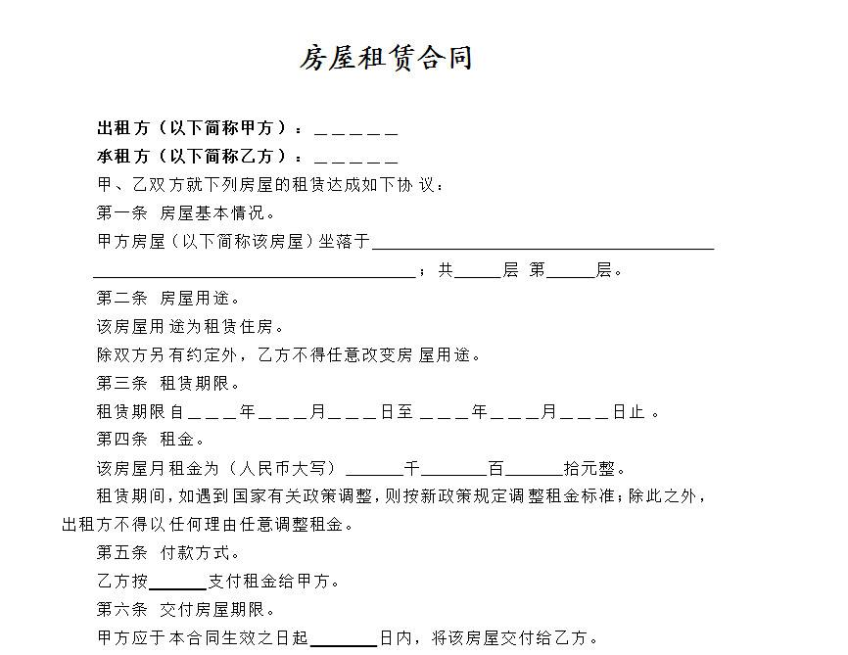

XXXXX

XXXXX

XXXXXXXXX

XXX XX XX XX XX XX

经营场所产权证明复印件

